**Tổng quan quy định đăng bán sản phẩm của Ehome Mall**

Để duy trì chất lượng sản phẩm đăng bán và đảm bảo trải nghiệm mua sắm tốt cho Người mua, Người bán của Ehome Mall nên tuân thủ các quy định sau:

1. Đăng tải hình ảnh sản phẩm phù hợp và chất lượng
2. Tạo tên sản phẩm chuyên nghiệp
3. Chọn đúng ngành hàng sản phẩm
4. Cung cấp đầy đủ thông tin mô tả sản phẩm
5. Điền đầy đủ các trường thuộc tính sản phẩm
6. Thiết lập phân loại hàng chính xác (nếu có)

## **1. Đăng tải hình ảnh sản phẩm phù hợp và chất lượng**

|  |  |  |
| --- | --- | --- |
| Yếu tố | Yêu cầu | Ngoại lệ |
| Tất cả hình | * Mỗi bài đăng phải có ít nhất 3 hình ảnh không trùng lặp, được chụp chuyên nghiệp * Hình ảnh sản phẩm phải chụp rõ ràng sắc nét và phải là ảnh chụp thật * Hình ảnh không chứa các yếu tố bên ngoài như con người đồ vật không liên quan... |  |
| Ảnh bìa | * Ảnh bìa có phông nền trơn, đồng màu( tốt nhất là màu trắng). * Ảnh sản phẩm phải bao phủ ít nhất 60% diện tích khung hình. * Không sử dụng ảnh chứa đường viền, khung tự trang trí. * Logo(nếu có) có thể nằm ở phía trên (góc trái / góc phải) của ảnh. Không vượt quá 10% diện tích khung hình. * Ảnh đầy đủ của sản phẩm phải nằm gọn trong khung hình và không bị cắt. * Không sử dụng người mẫu để chụp ảnh bìa ngoại trừ ngành hàng:Thời trang , sức khỏa và làm đẹp,Thể thao, ngoài trời và sân vườn. * Sản phẩm chưa được đóng gói( ngoại trừ những sản phẩm được cho phép). | * Sản phẩm có thể không được đóng gói nếu mặt hàng là hàng tiêu dùng( ví dụ:Thực phẩm, tã em bé) * Ảnh sản phẩm của ngành hàng may mặc, nhà cửa & đời sống có thể sử dụng ảnh chứa phông nền |
| Ảnh khác | * Phông nền tùy chọn được cho phép nếu thể hiện công dụng hoặc kích thước sản phẩm * Ảnh sản phẩm phải chứa ít nhất 50% diện tích khung hình * Có thể sử dụng hình bị cắt hoặc chụp cận cảnh * Ảnh chụp được sử dụng người mẫu * Mỗi ảnh nên thể hiện các góc khác nhau của sản phẩm |  |

Ví dụ những ảnh bìa đúng chuẩn:

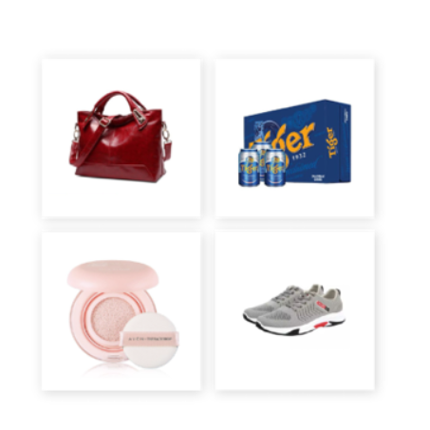

## **2. Tạo tên sản phẩm chuyên nghiệp**

1. Công thức đặt tên sản phẩm: **Loại sản phẩm + Thương hiệu + Model + Thông số kỹ thuật + Kích thước/ Dung tích**
2. Viết hoa chữ cái đầu tiên của mỗi từ
3. Không viết IN HOA tất cả các ký tự, ngoại trừ tên thương hiệu. Ví dụ: MANGO
4. Không thêm các từ khóa như “Sản phẩm hot”, “Bán chạy” hoặc giá/thông báo khuyến mãi như “Giảm giá”, “Miễn phí vận chuyển” trong tên sản phẩm
5. Không spam từ khóa bằng các từ không liên quan
6. Không chèn các biểu tượng cảm xúc, hashtag, bao gồm nhưng không giới hạn }, ~, $, ^, {, <, !, *, #, ;, %, >

Ví dụ về tên sản phẩm chuyên nghiệp:

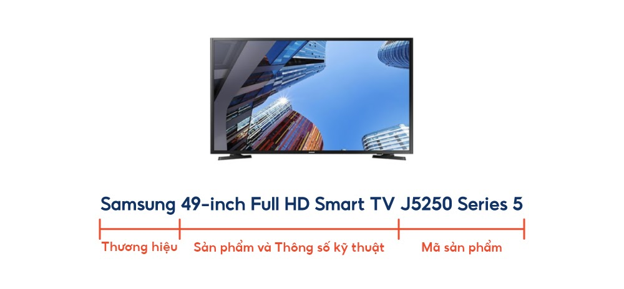

## **3. Chọn đúng ngành hàng**

Đảm bảo các sản phẩm của Shop được thiết lập đúng ngành hàng. Shop có thể sử dụng [Danh sách ngành hàng](https://shopee.vn/all_categories) của Shopee để tìm ra đúng ngành hàng của sản phẩm.

Ví dụ về ngành hàng đúng:

## **4. Nội dung mô tả sản phẩm đầy đủ**

Một mô tả sản phẩm đầy đủ có thể thúc đẩy Người mua nhanh chóng ra quyết định mua hàng.

Mô tả sản phẩm tốt nên tuân theo những quy tắc sau:

1. Mô tả chi tiết về sản phẩm bao gồm: chất liệu, khối lượng, kích thước và thông số kỹ thuật (nếu có)
2. Giải thích chi tiết các đặc điểm và lợi ích của sản phẩm
3. Thông báo điều khoản bảo hành và thời hạn rõ ràng

## **5. Điền đầy đủ các trường thuộc tính sản phẩm**

Thuộc tính sản phẩm là các thông tin mô tả sản phẩm của Shop đồng thời giúp tăng độ hiển thị khi Người mua tìm kiếm sản phẩm. Thêm các thuộc tính chính xác cho sản phẩm của Shop giúp Người mua hiểu rõ hơn về sản phẩm của bạn.

## **6. Thiết lập phân loại hàng chính xác (nếu có)**

Phân loại hàng là những phân loại khác nhau của cùng một sản phẩm. Sản phẩm được thiết lập chức năng phân loại hàng sẽ cho phép Người mua quyết định chọn kích thước, màu sắc, mẫu mã hoặc những yếu tố khác trong cùng một trang mua sản phẩm.

Ví dụ về phân loại hàng:

1. Sản phẩm có một cấp phân loại, ví dụ như sản phẩm nón có nhiều màu khác nhau.
2. Sản phẩm có hai cấp phân loại, ví dụ như sản phẩm nón có nhiều màu và kích thước khác nhau.